**Guía de música evaluada**

NOMBRE:

CURSO:

OBJETIVO: conocer, responder sobre las familias instrumentales (cuerdas)

**Instrumentos de cuerda**

**introduccion**

La música es el alimento del alma, son pocas las personas que afirman no gustarle la música. Gracias a ella nuestro ser interior puede llegar a expresarse aún sin ser nosotros quienes la toquemos, con solo escucharla nuestros sentidos se sintonizan y podemos llegar a sentir paz y confort. La música nos vitaliza, nos renueva y hasta llena de esperanza. Hoy veremos algunos tipos de instrumentos de cuerda.

Los instrumentos musicales son el medio por el cual la música toma forma, cuerpo y color. Existen diferentes tipos, entre ellos están los instrumentos de percusión, instrumentos de viento-metal, instrumentos de cuerda o conocidos también como cordófonos, entre otros.

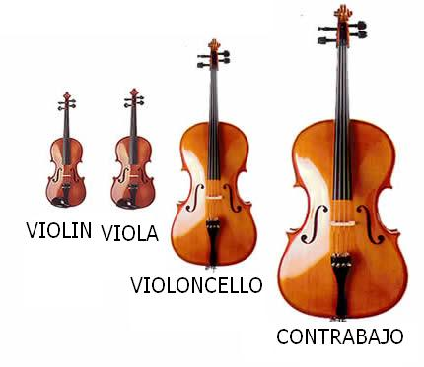**Qué son los instrumentos de cuerda**

Son los instrumentos que emiten sonidos gracias al vibrar de una o varias cuerdas, se necesita de un medio que amplifique el sonido, para ello llevan adosada una caja que sirve para la resonancia. Las cuerdas están colocadas entre dos parte del elemento musical y de forma tensada, cuando se pulsan, frotan o percuten estas suenan, en concreto, existen una gran variedad de instrumentos con cuerdas.

Cuando se habla de “cuerdas” en una orquesta clásica, se hacer referencia al grupo de instrumentos de cuerdas que suenan por frotación, entre ellos: los violines, las violas, los violonchelos y los contrabajos. La orquesta de cuerdas está compuesta por estos instrumentos mencionados anteriormente.

**Cómo se produce el sonido de los instrumentos de cuerdas**

Parte de la generación de sonidos musicales tiene su basamento en la física. Este es el caso de los instrumentos de cuerda. El elemento de la física en este aspecto es la tensión de la cuerda, a medida de que esté más tensionada y si es más pequeña de largo el sonido tenderá a ser más agudo, por otro lado si esta menos tensa y es más alargada el sonido se volverá grave.

La onda que se propaga de forma transversal a lo largo de la cuerda genera una vibración de cierta intensidad lo que permite que se produzca sonido.

**Clasificación de los instrumentos de cuerda**

En el grupo de instrumentos de cuerda hay una gran variedad (familias), todos con técnicas para tocarlos diferentes y sonidos especiales, la siguiente es la clasificación de los instrumentos de cuerda.

**Los de cuerdas frotadas o instrumentos de arco**

En este grupo de instrumentos de cuerdas están aquellos en las que el sonido se logra por frotar un arco elaborado en madera y en el cual están tensadas un grupo de cerdas que deben frotar las cuerdas del instrumento. Entre ellos están:

• Ausencia de traste: violonchelo, viola, violín y contrabajo.  
• Presencia de traste: zanfona y viola da gamba.

**Los de cuerda pulsada**

Se trata de los instrumentos que suenan al vibrar las cuerdas luego de que hayan sido pulsadas o punteadas con los dedos. Para ello se puedo utilizar una herramienta llamada plectro. Algunos instrumentos de cuerda pulsada:

• Desprovistos de mástil de teclado: lira, cítara y arpa.  
• Desprovisto de mástil pero provisto de teclado: virginal, espineta y clavecín.  
• Provisto de mástil pero con ausencia de trastes: dobro, laúd árabe, guitarra de tres puentes, kora, steel guitar y bajo sin trastes.  
• Provisto de mástil y de trastes: Tiple Colombiano, ukelele, guitarra, charango, banjo, bandurria, cuatro, mandolina, laúd, sitar, bajo, guitarrón chileno y jarana jarocha.

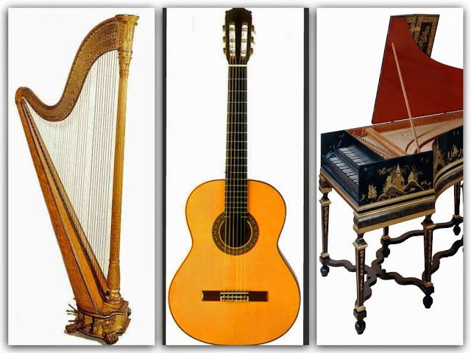

**De cuerdas golpeadas o de percusión**

Los instrumentos de cuerdas golpeadas o de percusión, son aquellos en las que las cuerdas se van golpeado o percutiendo, puede ser con unos macillos. Puede que sean de caja o sin ella, esta es para ampliar el sonido. Algunos instrumentos de cuerda son:

• Ausencia de teclado: címbalo húngaro y salterio.  
• Presencia de teclado: clavicordio y piano.

**El protagonismo de los instrumentos de cuerda en la orquesta clásica**

Los instrumentos de cuerda juegan un papel de gran importancia en la orquesta clásica, al punto de existir en ella una sección completa y compleja de este tipo de instrumentos conocida como sección de cuerdas. Es por ello que las clases para lograr una ejecución perfecta requieren dedicación y constancia.

**Qué es la sección de cuerda en la orquesta clásica**

El grupo más extenso de la orquesta clásica es el conformado por los instrumentos de cuerda. Por lo general van en este orden: violines de primer orden, violines de segundo orden, las violas, los violonchelos y los contrabajos.

**Disposición en el escenario**

Comúnmente se colocan los violines, las violas y los violonchelos de dos en dos frente a un atril para ambos y los que conforman cada grupo se disponen en la parte de atrás en forma de columna. En el caso de los contrabajos, por lo general están posterior a los violonchelos formando un arco, ubicados en una o dos filas.

Aún así, todos los instrumentos de cuerda siguen teniendo un protagonismo importante en cualquier escenario del Planeta.

**Versatilidad de los instrumentos de cuerda**

Los instrumentos de cuerda cuentan con un gran repertorio de tonadas. Suelen ser muy adaptables al momento de tocar casi cualquier género de música. Es por ello que han sido utilizados para, música clásica sino hasta para conciertos de jazz, pop y rock.

Si deseas aprender a tocar un instrumento y no sabes cuál escoger, pues no descartes un instrumento de cuerda. Existen unos más complicados de tocar pero hay otros muy sencillos y que pueden permitirte aprender relativamente rápido.

Claro, hay que tomar en cuenta que será necesario practicar para que el sonido vaya saliendo cada vez más fluido y suene de forma agradable. Si deseas aprender más sobre los instrumentos musicales de cuerda te recomendamos el siguiente vídeo explicativo.

Preguntas a contestar (evaluada)

1-. Clasifique en cuadros distintos los tipos de instrumentos musicales y a que tipos de cuerdas pertenece (ej. Guitarra=cuerda pulsada)

2-. De todo lo leído haga un mapa conceptual en el computador, donde tenga imágenes, conectores, y que se vea ordenado en el concepto.

3-. De todo lo leído, haga un análisis sobre como están dispuestos los músicos y su función en una orquesta.

4-. Haga 5 diferencias en un cuadro comparativo entre orquestas sinfónicas y orquestas filarmónicas.

5-. Mencione brevemente (mínimo media plana) a 5 músicos que usted destaque en el arte de las cuerdas, adjuntar la fotografía del músico a mencionar.

-. Recuerde que las pregunta lo debe hacer en un formato escrito a computador, donde debe contener:

Letra: times new roman

Tamaño fuente: 12

espacio entre líneas: 1,5 y letra en forma “justificado”

Portada: nombre completo, curso, titulo “INSTRUMENTOS DE CUERDAS” (asi debe ir escrito)

Introducción: el alumno deberá exponer en media plana sobre de que se tratara el trabajo y la importancia que tendrá para la persona

Desarrollo: deberán contestar las preguntas, hacer el mapa conceptual, y todo lo que se pide. Cuidar la ortografía.

Conclusión: el alumno deberá escribir cual es la importancia de conocer los instrumento, describir brevemente todo en media plana, mostrar sobre que aprendio en lo que leyó.

Webgrafia: deberá colocar la pagina que consulto (en caso de ser necesario), solo PDF.

**PAUTA DE COTEJO**

NOMBRE:

CURSO:

OBJETIVO: analizar texto para su compresión y evaluación. Las respuestas la deberá entregar en formato de trabajo escrito A computadora (portada, introducción, desarrollo de las preguntas, conclusión) debe estar enviado por el correo electrónico (debe contener su nombre completo y el curso (ej. 2medio B)) la próxima semana (29/03) hasta las 22:00 hr. (si se envía después se castigara con menos puntos)

|  |  |  |  |
| --- | --- | --- | --- |
| Indicadores | Puntaje ideal | Puntaje real | Observaciones |
| Lo entrega a la fecha indicada junto con todo lo solicitado (Trabajo escrito a computadora y mapa conceptual). | 5 |  |  |
| Su mapa conceptual es auténtico, es elaborado con dedicación, no tiene fallas ortográficas, mantiene la atención del lector, y muy dinámico, con imágenes incluida, y que venga en formato de computadora | 8 |  |  |
| El trabajo escrito a computadora contiene los elementos de forma ordenada (PORTADA( nombre, curso, título del trabajo, ), introducción (media plana), desarrollo (preguntas y mapa conceptual como anexo), conclusión (media plana)), todo según lo solicitado más arriba | 7 |  |  |
| Envía el correo electrónico correctamente (nombre completo y curso) | 3 |  |  |

Deberán enviarlo por correo electrónico a [profesordemusica111@gmail.com](mailto:profesordemusica111@gmail.com) (para envío de trabajo y consultas) mencionando el nombre completo y el curso al cual pertenece. Recuerde que todo se hace a computadora, así que su ingenio se verá puesta en esta modalidad.

Les deseo éxito a todos ¡